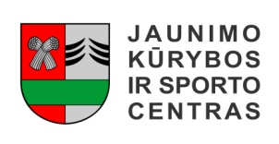
ŠAKIŲ RAJONO SAVIVALDYBĖS JAUNIMO KŪRYBOS IR SPORTO CENTRAS
Biudžetinė įstaiga, V. Kudirkos g. 64, Šakiai, LT-71124, tel. (8345) 60187, el. p. jksc@takas.lt Duomenys kaupiami ir saugomi Juridinių asmenų registre, kodas 190824054, PVM mokėtojo kodas LT100006169918
2017 03 08
Iškovotas čempiono vardas
Kovo 4 dieną, Kauno rajono, Zapyškio miestelyje, vyko XI- asis sporto klubo "DZIUDISTAS" jaunučių dziudo čempionatas. Šiame čempionate dalyvavo ir Šakių JKSC bei sporto klubo „Audra“ jauniausi dziudo imtynininkai. Geriausiai sekėsi, čempiono vardą, savo svorio kategorijoje, iškovojusiam Joriui Lebedžinskui (28 kg). Sidabro medalį ir antrąją vietą iškovojo Kajus Bogovičius (55kg), trečiąją vietą pelnė Rokas Kažėmėkaitis( 26kg).
Sportininkus varžyboms paruošė Šakių JKSC dziudo imtynių mokytoja Neringa Žebrauskienė.
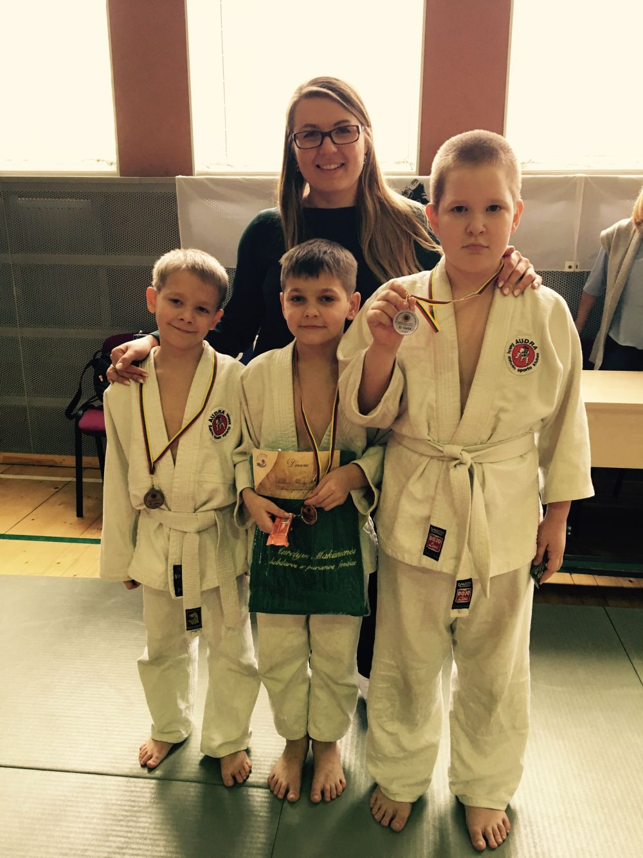
Šakių JKSC administracija

